BEUMER Group auf der LogiMAT 2022:
Der E-Commerce von morgen

2022 startet die BEUMER Group auf der LogiMAT (8. bis 10. März, Stuttgart) wieder voll durch. Der Systemanbieter zeigt unter anderem sein neues BG Pouch System. Er reagiert damit auf die wachsenden Anforderungen an das E-Commerce-Fulfillment – und die Kombination von Einzelhandel und D2C: Der Betreiber erhält einen Sorter für den Direktversand an Verbraucher und Filialen. Premiere feiert auf der LogiMAT auch der neue BG Sorter Compact. Dieser verspricht mehr Flexibilität auf wenig Stellfläche.

Die BEUMER Group ist ein familiengeführtes Unternehmen, das seit über 80 Jahren mit seinen Produktentwicklungen und innovativen Systemen für eine hohe Kundenzufriedenheit einsteht. In Halle 1 an Stand OG82/84 präsentiert der Systemanbieter mit dem neuen BG Pouch System einen Taschensorter, der die Anforderungen an das E-Commerce-Fulfillment erfüllt: Modeunternehmen erhalten einen Matrixsorter für den Direktversand an Verbraucher und Filialen. Sie profitieren von einem vereinfachten Retourenhandling, weil die dynamische Pufferung das erneute Lagern und Kommissionieren überflüssig macht. Der neue Sorter erhöht den Durchsatz um 25 Prozent im Vergleich zu herkömmlichen Taschensortern.

Auf die steigenden Anforderungen im E-Commerce reagiert die BEUMER Group auch mit ihrem neuen BG Sorter Compact CB. Die Anlage eignet sich für die Sortierung von Einheiten bis zwölf Kilogramm. Ansprechen möchte der Systemanbieter damit insbesondere Kurier-, Express- und Paketdienste, die auf das steigende Versandaufkommen und die höheren Durchsätze reagieren müssen. Auf Grund seiner kompakten Bauweise lässt sich das Gesamtlayout flexibler gestalten. Damit ist die Anlage besonders interessant für die Integration in bestehende Räumlichkeiten.

In Stuttgart können die Besucher auch mehr über den BG Line Sorter erfahren, eine besonders effiziente Lösung für Post- und Verteilzentren mit kleinerer und mittlerer Kapazität. Er fördert sowohl Briefe und Tütenware als auch zerbrechliches Stückgut zuverlässig, genau und schonend. Der BG Line Sorter ist leise, wartungsarm – und durch seine Modulbauweise eine langfristig sichere Investition.

Um die Leistung der Sorter nachhaltig zu steigern, ist die Digitalisierung unumgänglich. Mit Unterstützung der Datenanalyse etwa können an den Maschinen große Datenmengen gesammelt, zielgerichtet ausgewertet und damit Verbesserungspotenziale aufgedeckt werden. Mit den gewonnenen Informationen lässt sich der Betrieb kontinuierlich verbessern, und das wirkt sich positiv auf die Lebenszykluskosten aus.

Damit wachsen auch die Bedürfnisse der Kunden hinsichtlich der steigenden Datenmenge. Es gilt, ihre Prozesse etwa im E-Commerce oder bei den Sortieralgorithmen effizient abzubilden. Dabei unterstützt der Bereich Software Solutions der BEUMER Group ihre Kunden, um deutliche Mehrwerte zu bieten. Auf der LogiMAT können sich die Fachbesucher darüber ausführlich informieren.

Gibt es etwa im Betriebsablauf ein Problem, kann es schnell zu Produktionsengpässen kommen – und im schlimmsten Fall zu Verzögerungen im operativen Tagesgeschäft. Die BEUMER Group unterstützt mit ihrem umfangreichen Customer Support und bietet unter anderem mit den Smart Solutions schnelle Unterstützung, um längere Ausfallzeiten zu verhindern. Auf der LogiMAT zeigt die BEUMER Group mit den BEUMER Smart Glasses eine effiziente digitale Lösung für Wartung und Ferninbetriebnahmen, die zeitaufwendige Anreisen und hohe Zusatzkosten vermeidet.

Beim Thema Digitalisierung setzt der Systemanbieter auf die Unterstützung von Start-ups und erweitert so das Leistungsspektrum für seine Kunden. Sparrow Networks etwa sorgt mit einem digitalen Marktplatz dafür, dass Teilnehmer bei Ausfall einer Komponente in ihrer Produktion schnellstmöglich mit dem passenden Ersatzteil versorgt werden. Die Elara Digital GmbH bietet die richtigen Lösungen für reduzierte Ausfallzeiten und erhöhte Maschinenverfügbarkeit. Relevante Informationen, wie Arbeitsaufträge, Checklisten, Maschinendokumentationen oder Leitfäden für die Fehlerbehebung, lassen sich einfach und intuitiv erstellen und sind jederzeit etwa über ein Mobiltelefon abrufbar. Die Gründer werden auf dem BEUMER Messestand sein.

BEUMER auf der LogiMAT 2022: Halle 1, Stand OG82/84

4.283 Zeichen inkl. Leerzeichen

Meta Title: LogiMAT: BEUMER zeigt Matrixsorter für Direktversand an Verbraucher und Filialen.

Meta Description: In Halle 1 am Stand OG82/84 zeigt der Systemanbieter Sortier- und Verteiltechnik, mit der Anwender auf die steigenden Anforderungen im E-Commerce reagieren können.

Keywords: BEUMER Group; LogiMAT; BG Sorter Compact; Sortiertechnik; Digitalisierung; Intralogistiksysteme; BEUMER Smart Glasses; BG Pouch System, Matrixsorter; Taschensorter; BG Line Sorter

Social Media: 2022 startet die BEUMER Group auf der LogiMAT (8. bis 10. März, Stuttgart) wieder voll durch. Der Systemanbieter zeigt unter anderem sein neues BG Pouch System. Er reagiert damit auf die wachsenden Anforderungen an das E-Commerce-Fulfillment – und die Kombination von Einzelhandel und D2C: Der Betreiber erhält einen Matrixsorter für den Direktversand an Verbraucher und Filialen. Premiere feiert auf der LogiMAT auch der neue BG Sorter Compact. Dieser verspricht mehr Flexibilität auf wenig Stellfläche. Besuchen Sie uns in Halle 1, Stand OG82/84.

Bildunterschriften:
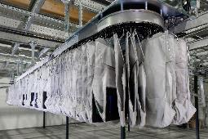
Bild 1: Das BG Pouch System kommt vor allem in der Fashion-Logistik zum Einsatz – etwa für das Retourenhandling.

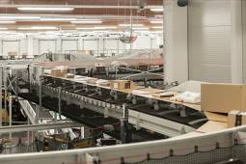
Bild 2: Die BEUMER Group bietet mit ihren Sortier- und Verteilanlagen eine präzise und kontrollierte Sortierung bei maximaler Flexibilität.

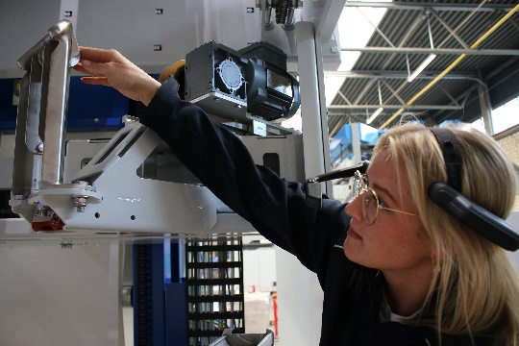
Bild 3: Dem Servicepersonal werden über die BEUMER Smart Glasses alle wichtigen Informationen in das Livebild der Gerätekamera eingeblendet.
Bildnachweis: BEUMER Group GmbH & Co. KG

Das hochaufgelöste Bildmaterial finden Sie hier zum Download.

Die BEUMER Group ist ein international führender Hersteller von Intralogistiksystemen in den Bereichen Fördern, Verladen, Palettieren, Verpacken, Sortieren und Verteilen. Mit 4.500 Mitarbeitern erwirtschaftet die BEUMER Group einen Jahresumsatz von etwa 950 Millionen Euro. Die BEUMER Group und ihre Gruppengesellschaften und Vertretungen bieten ihren Kunden weltweit hochwertige Systemlösungen sowie ein ausgedehntes Customer-Support-Netzwerk in zahlreichen Branchen, wie Schütt- und Stückgut, Nahrungsmittel/Non-food, Bauwesen, Versand, Post und Gepäckabfertigung an Flughäfen.

Mehr Informationen unter: www.beumer.com

